Salmo responsorial Música: André Zamur
Partituras Online: http://www.cantemos.com.br

SL 126 (125)
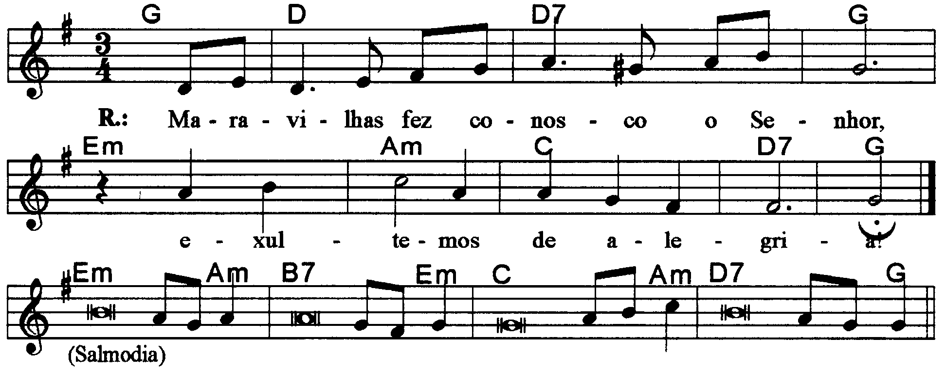

-----------------------------------------------------------------------------------

Sol Re Re7 Sol Mim Lam Do Re7 Sol
Refrão: Maravilhas fez conosco o Senhor, / exultemos de alegria!

-----------------------------------------------------------------------------------

Mim Lam Si7 Mim
- Quando o Senhor reconduziu nossos cativos, / parecíamos sonhar;

Do Lam Re7 Sol
Encheu-se de sorriso nossa boca, / nossos lábios de canções.
-----------------------------------------------------------------------------------

Mim Lam Si7 Mim
- Entre os gentios se dizia: “Maravilhas / fez com eles o Senhor!”

Do Lam Re7 Sol
Sim, maravilhas fez conosco o Senhor, / exultemos de alegria!
-----------------------------------------------------------------------------------

Mim Lam Si7 Mim
- Mudai a nossa sorte, ó Senhor, / como torrentes no deserto.

Do Lam Re7 Sol
Os que lançam as sementes entre lágrimas, / ceifarão com alegria.
-----------------------------------------------------------------------------------

Mim Lam Si7 Mim
- Chorando de tristeza sairão, / espalhando suas sementes;

Do Lam Re7 Sol
Cantando de alegria voltarão, / carregando os seus feixes!
-----------------------------------------------------------------------------------

